附件2
华东师范大学网络教学平台学生简易使用手册

如何登录平台
进入华东师范大学网络教学平台，网址：http://ecnu.fanya.chaoxing.com/，点击右上角登录按钮。
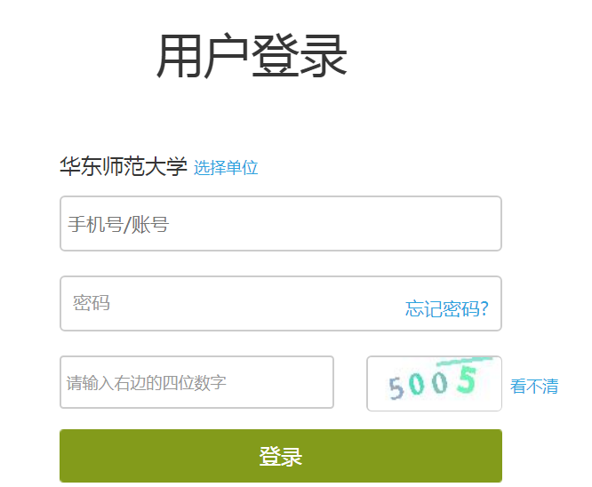
输入账号和密码，账号：学生自己的学号，初始密码：123456，学号在编完班级之后会反馈各省市负责人。
登录成功后，即可进入平台，点击“学习空间”，即可看到你所学的课程，点击课程，进入课程页面。

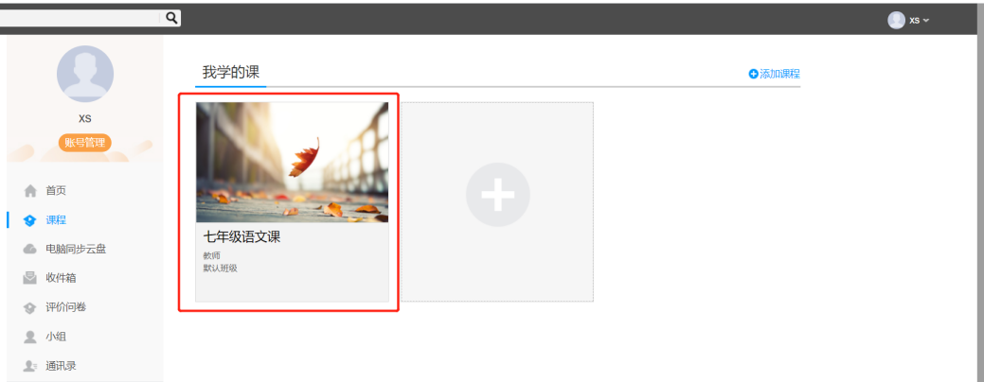

如何查看通知
进入课程中，在导航栏上找到“通知”，即可看到指导教师发出的新闻和公告。
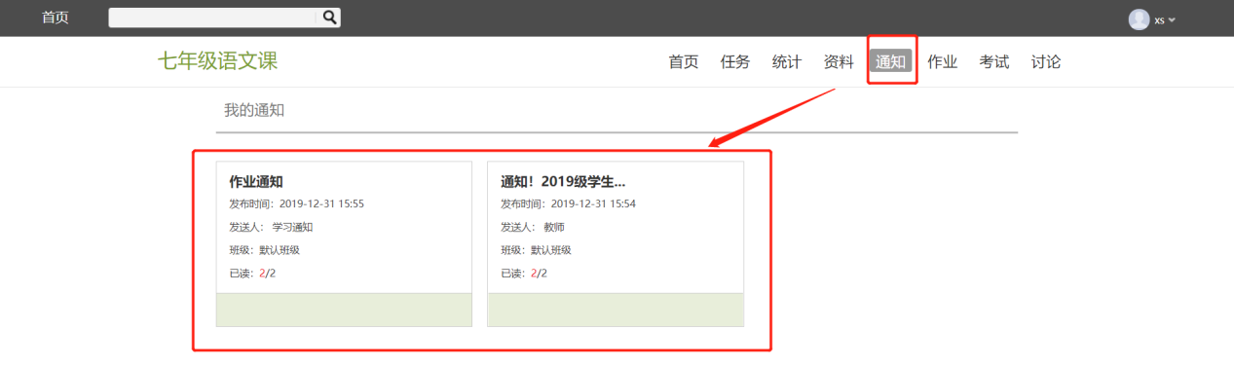

如何参与课程学习

查看课程内容
进入课程，点击“首页”，点击章节内容即可查看课程内容。
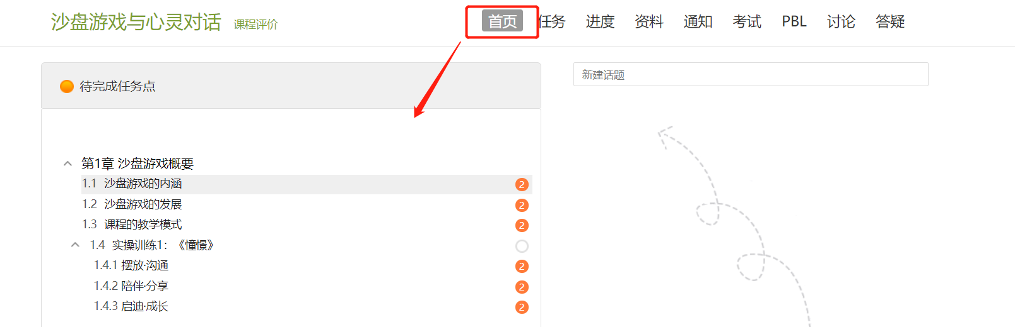
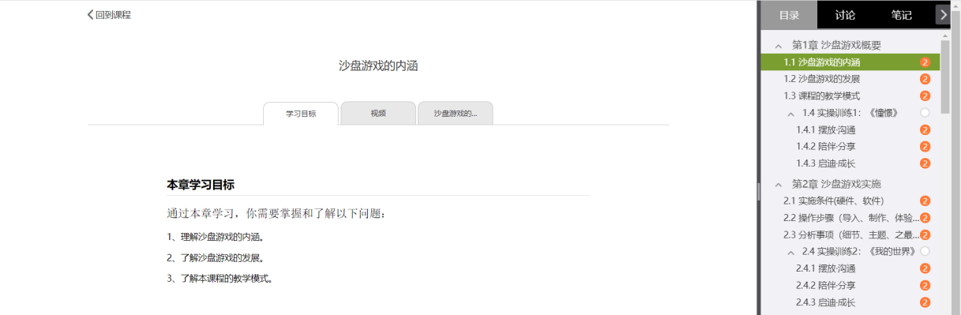

作业提交
进入课程，点击导航栏“作业”——“做作业”。
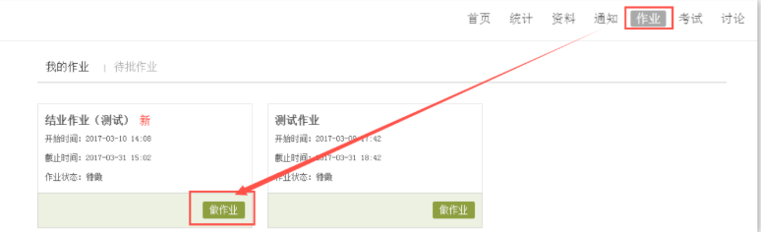
作业支持文档、图片、附件形式的上传。
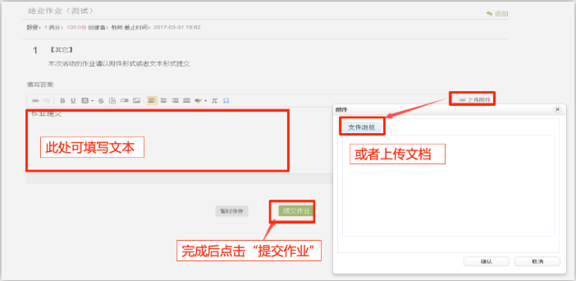
教师批阅之后，学员可以查看自己的成绩及教师给的评分和评语。
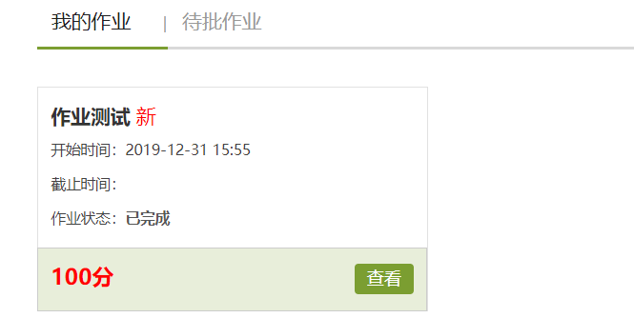

参加讨论
进入课程，找到导航栏上的“讨论”按钮，即可进入讨论。
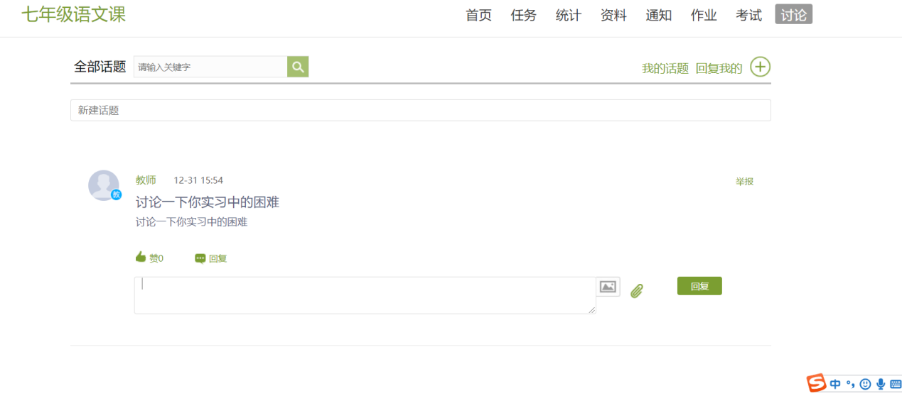

如何修改个人信息
进入个人空间，点击“账号管理”，即可对自己的基本资料、头像、密码、应用管理、登录日志进行查看。
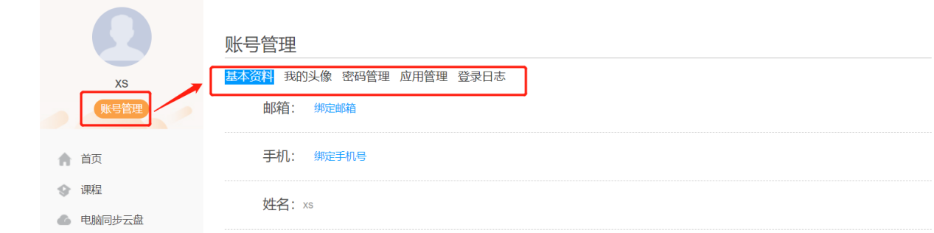

手机端如何使用

手机端登录
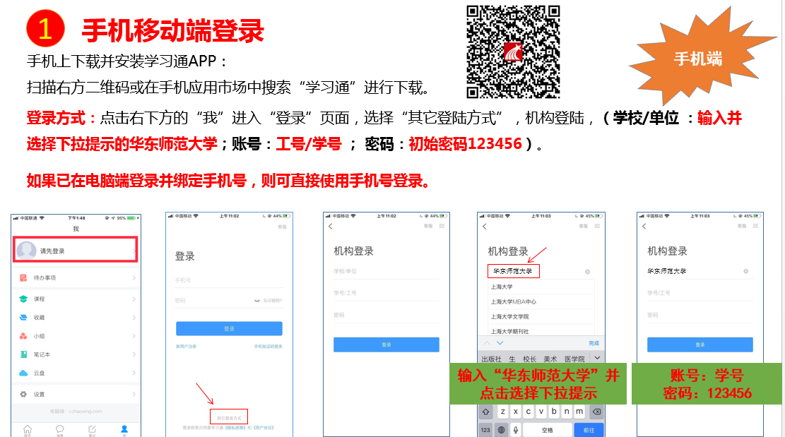

手机端开展课程学习
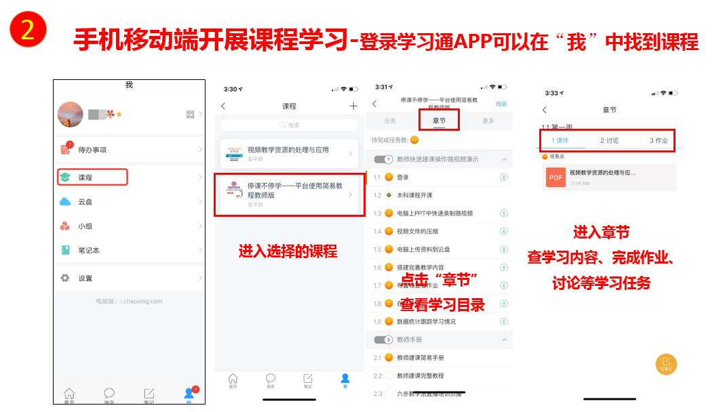

手机端参与班级群聊
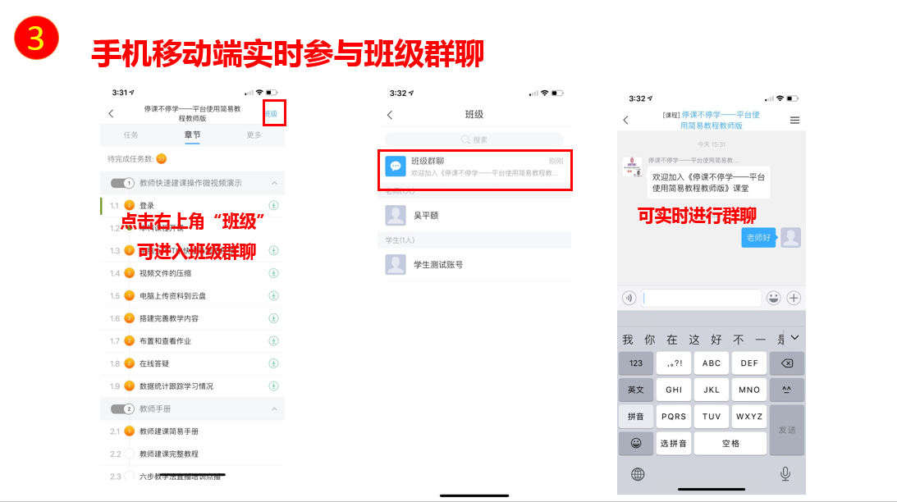

如何寻求技术帮助
在平台使用过程中如遇到技术问题可通过以下QQ群寻求技术人员的帮助。


